- BRIOUDE –

Samedi 06 Juin 2015
Stade du Pont de Bois

‘‘ KID’S ATHLE ’’

Organisé par le:

Animation par équipe mixte réservée aux :
Eveils Athlé et poussins (filles et garçons).

Le Club Athlétic Brioude organise une animation ‘‘ KID’S ATHLE ’’

Cette animation par équipe mixte (maximum de 10 équipiers) se déroulera le samedi 06 juin 2015 à partir de 13h30, au stade du Pont de Bois de Brioude (voir accès Annexe 2). Elle est réservée aux Eveils Athlétisme et Poussins (possibilité de faire participer éventuellement benjamin 1^{ière} année).

Horaires : 13h30 Accueil des Clubs
Confirmation des inscriptions.

14h00 Mise en place du jury.

14h15 Début des épreuves.

16h30 Résultats et récompenses.

17h00 Goûter.

Chaque équipe participera aux 6 ateliers : 2 courses, 2 sauts et 2 lancers (voir détails ci-après). Le classement sera établi par addition des points obtenus (total de l’équipe) suivant un barème de cotation (moyenne de points par atelier).

Programme :

- Lancer de Vortex. (L1)
- Relais avec obstacles (aller). (C1)
- Saut à la perche. (S1)
- Lancer d’anneaux (précision). (L2)
- Course en relais en épingle. (C2)
- Saut en longueur. (S2)

Descriptif des ateliers voir : Annexe 1(épreuves).

Le CABrioude se réserve la possibilité de modifier les ateliers en cas de nécessité.

Pour facilité le travail de l’organisation merci de confirmer les engagements : avant le jeudi 04 juin 2015 à 20h00 au plus tard.

Envoyer : Nom du Club, Nom ; Prénom, catégorie et le sexe, n° de licence.
A Roger Baylot par émail : roger.baylot@cegetel.net Renseignements au 06 45 90 48 64.

Annexe 1 (épreuves).

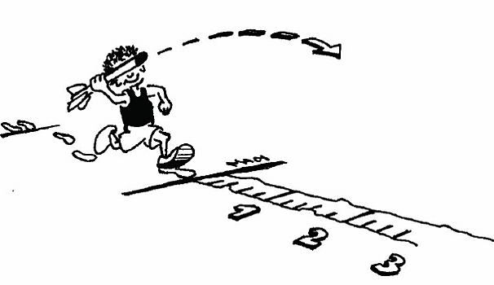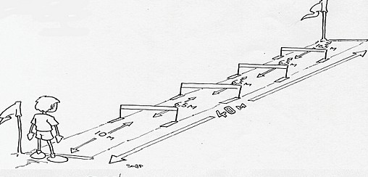
Lancer 1 : Lancer de Vortex Course 1 : Relais avec obstacles

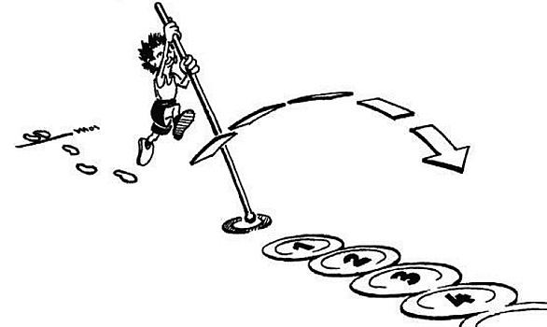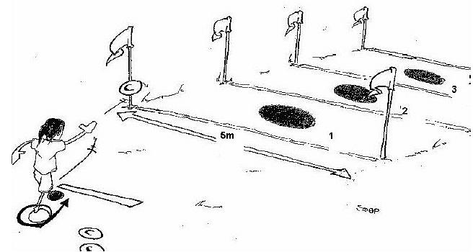

Saut 1 : Saut à la Perche . Lancer 2 : Lancer d’anneaux (en rotation).

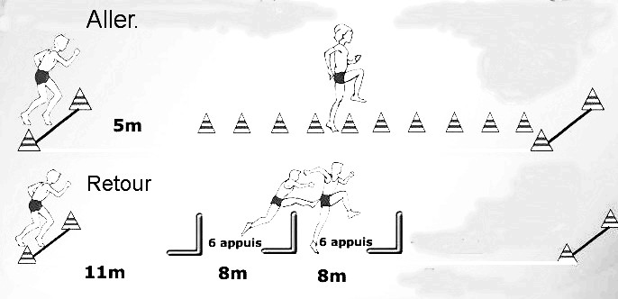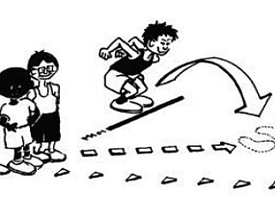

Course 2 Relais (aller/retour en épingle). Saut 2 : Saut en longueur (avec élan).

Annexe 2 :

Accès Stade du Pont de Bois.

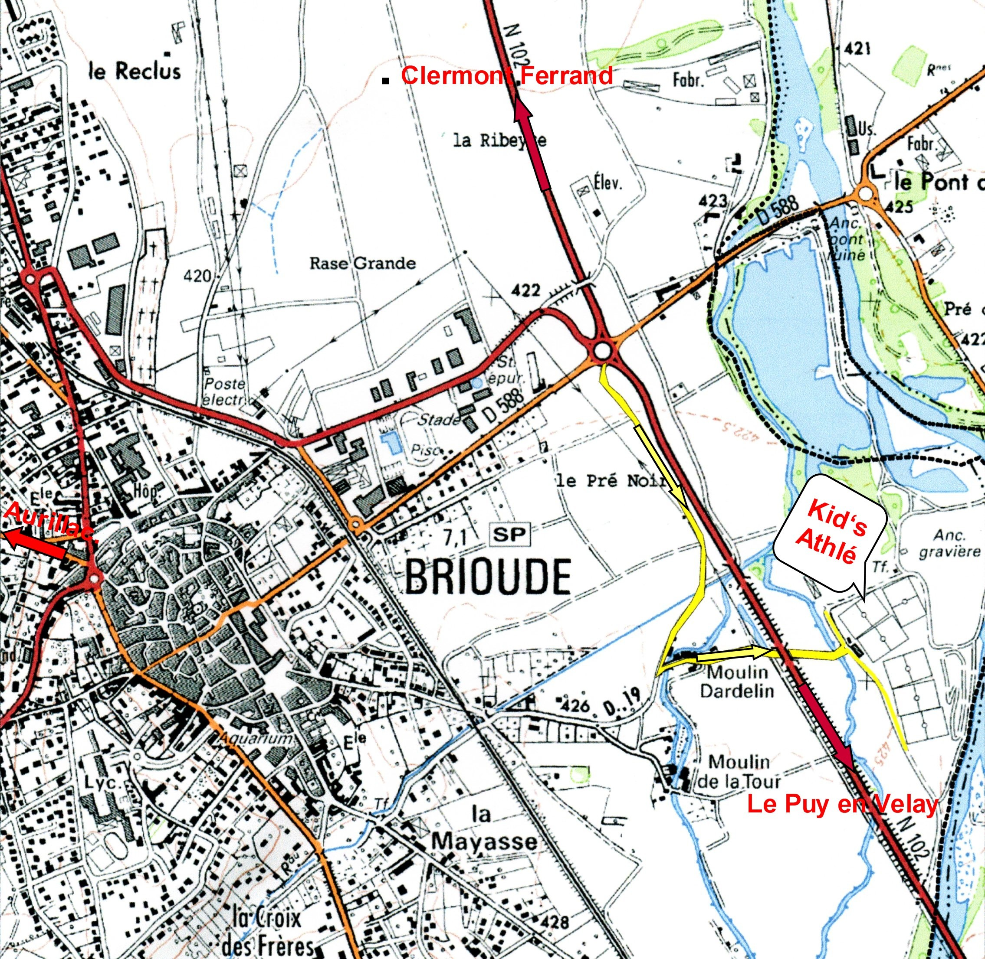

Le stade municipal de Brioude étant actuellement en travaux (réfection de la piste d’athlétisme) en conséquence le Kid’s Athlé se déroulera au Stade du Pont de Bois suivre itinéraire en à partir du rond pont de la déviation de Brioude
(voire carte ci-dessus).

